1. 프로젝트 개요
서비스의 구체적인 목표와 요구사항을 주어진 표의 형태, 또는 다른 양식으로 작성할 것
- 기능적 요구사항과 비기능적 요구사항을 분리하여 작성
- 팀의 서비스 가능 목록을 최대한 세분화하여 작성할 것
구분 | 작성 내용
서비스명 | 센티스탁
서비스 개요 | 실시간 관심 종목 뉴스를분석하고, 이를 긍정/부정 수치로 정형화하여 제공하는 투자 보조 지표 플랫폼
주요 기능 | 실시간 뉴스 감성 분석  목표 기사 및 큐레이션  개인화 알림 및 종목 관리
주요 페이지 구성 | 메인 페이지/ 종목 상세 대시보드/ 관심종목 최신 기사/  마이페이지

번호 | 요구사항명 | 요구사항 상세 | 우선순위
기능적 요구사항
F01 | 인증 및 회원관리 | 회원가입, 로그인, 로그아웃 기능 | 필수
F02 | 종목 검색 및 정보 | KRX 상장 종목 검색(명칭/코드) 및 기본 시세 정보 조회 | 필수
F03 | 관심 종목(찜) | 유저별 모니터링할 종목 추가/삭제 및 관리 기능 | 필수
F04 | 기사 추천 | 감성 지수 변동에 기여도가 높은 핵심 기사 상단 노출 | 중요
F05 | 실시간 변동 알림 | 감성 지수 급등락 시 대시보드 내 알림 및 로그 표시 | 확장
비기능적 요구사항
NF01 | 데이터 신뢰성 | 금융 특화 형태소 분석 및 문맥 파악을 통한 분석 정확도 확보 | 필수
NF02 | 성능 | 대량 뉴스 처리 시 백엔드 지연 방지를 위한 비동기 처리 또는 캐싱 | 중요
NF03 | 사용성(UI/UX) | 모바일 환경에서도 가독성이 좋은 반응형 대시보드 레이아웃 | 확장
NF04 | 안정성 | 외부 API(네이버 등) 호출 제한 대응 로직 구현 | 필수

2. 작업 분해 및 계획
정의된 요구사항에 맞춰서 WBS와 Gantt Chart를 작성해볼 것
- 두 문서를 별도로 작성할 필요는 없음
- 별도의 파일에 작성하거나 링크로 첨부 가능
  - 단, 링크의 경우 공유 설정에 유의하며, 일부 내용을 캡쳐하여 첨부할 것
  - 첨부된 파일 활용 가능

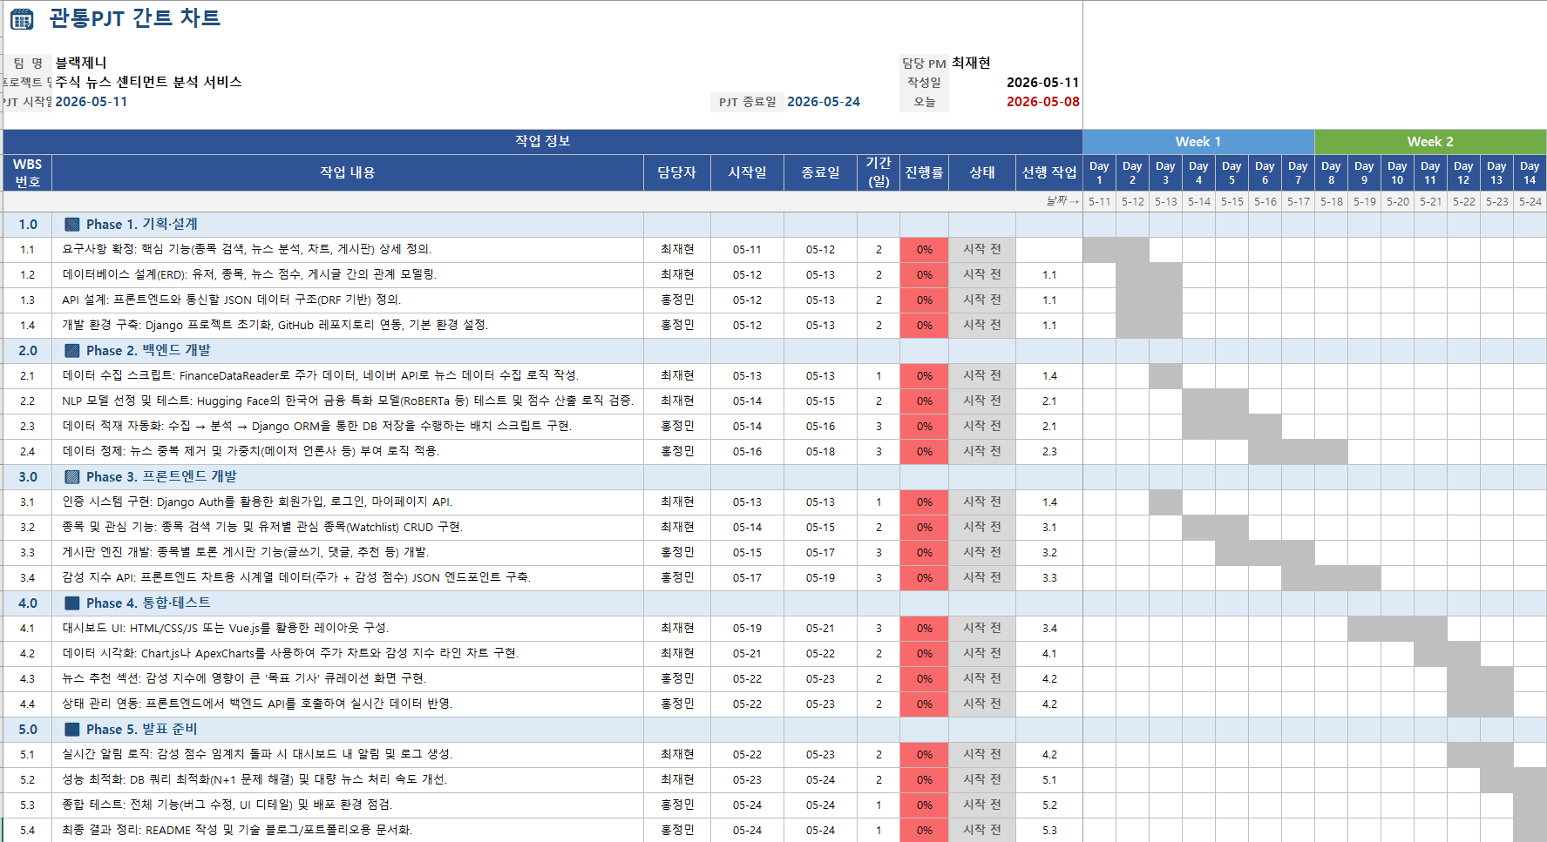
3. 데이터 탐색
프로젝트의 핵심이 되는 데이터셋을 찾아, 출처 및 수집 방법을 명확히 작성할 것
- 향후 추천 시스템 구현에 필요한 데이터를 정의
- 외부 API의 경우 실제로 무료로 사용 가능한 지 여부를 조사
- 양식은 자유롭게 구성 가능
데이터명 | 데이터 설명 | 출처 | 수집 방법 | 활용 기능
뉴스 데이터 | 종목별 최신 뉴스 제목 및 본문 요약 텍스트 | 네이버 검색 API | Python requests를 이용한 실시간 REST API 호출 | 감성 분석(NLP), 목표 기사 추천, 뉴스 큐레이션
주가 데이터 | 종목별 일자별 시가, 종가, 거래량 등 시계열 데이터 | FinanceDataReader (KRX/Naver Finance) | 오픈소스 라이브러리를 활용한 데이터프레임 추출 | 주가-감성 통합 차트 시각화, 상관관계 분석
종목 정보 | 상장 종목명, 종목 코드, 소속 시장(KOSPI/KOSDAQ) | KRX(한국거래소) | FinanceDataReader 종목 리스트 크롤링 ) | 종목 검색 자동완성, 마스터 테이블 구축
사용자 활동 로그 | 유저별 클릭 기사, 관심 종목, 게시글 작성 이력 | 내부 DB (RDBMS) | 서비스 내 유저 행동 시점의 로그 저장 (Django ORM) | 개인화 추천 시스템, 관심 종목 알림

4. 프로젝트 구조
프로젝트의 실제 구현에 있어서의 방향성을 잡아주기 위한 다양한 다이어그램을 작성해볼 것
- Entity Relationship Diagram, Use Case Diagram을 반드시 포함
- 사용하는 도구는 자유롭게 선택
  - Lucidchart, Draw.io, DBDiagram,io, SequenceDiagram.org 등
- 캡쳐 이미지 첨부, 별도 파일에 다이어그램 작성, 또는 기타 도구의 공유 링크를 통해 제출 가능
  - 단, 링크의 경우 공유 설정에 유의하며, 일부 내용을 캡쳐하여 첨부할 것

- ERD 예시
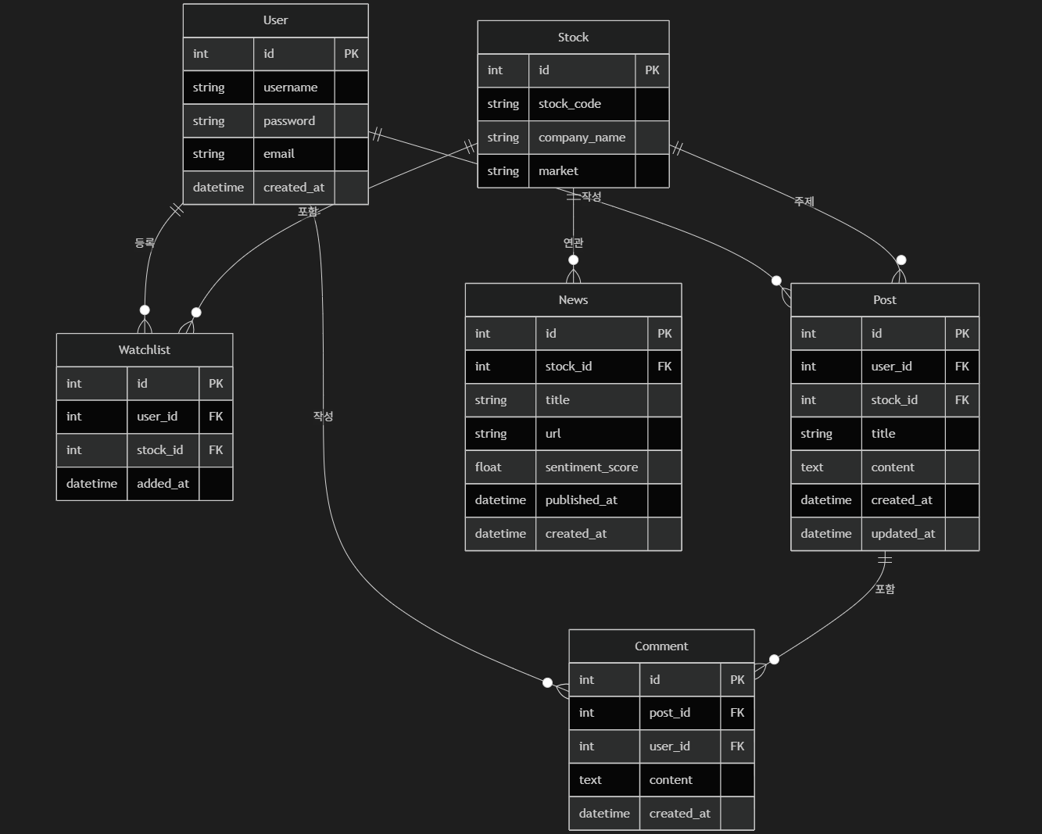
- Use Case Diagram

- 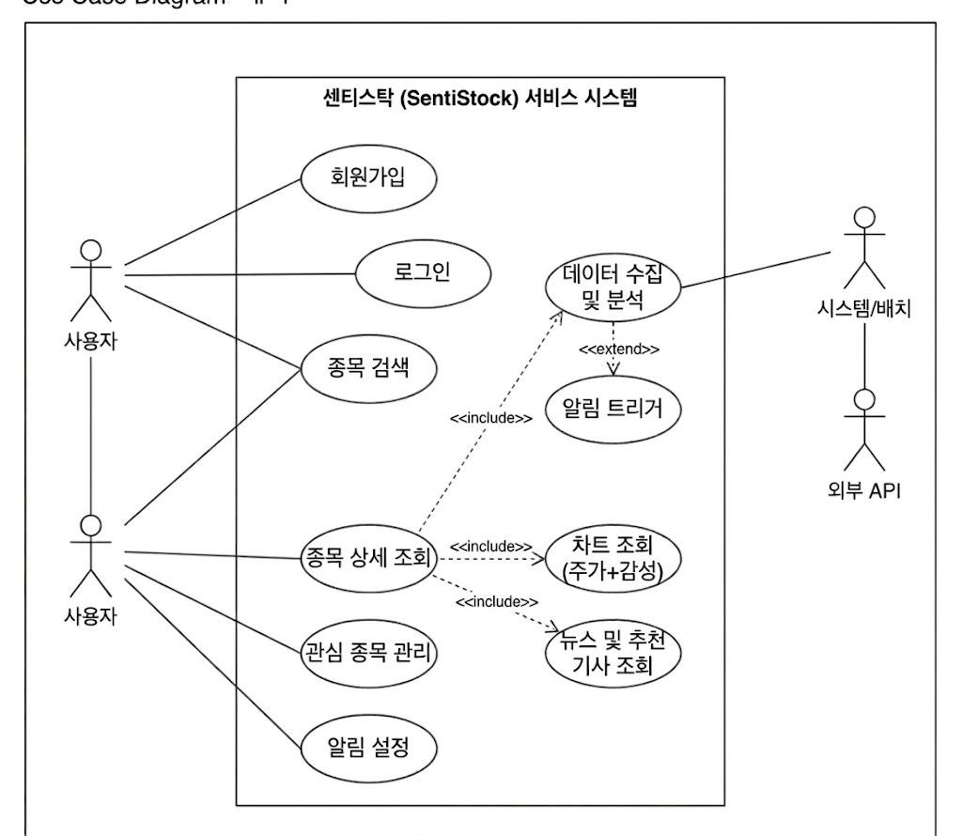

5. 화면 설계
서비스 전체의 화면 구조를 설계하여 사용자 흐름을 명확히 정의
- 사용자가 상호작용할 수 있는 화면을 정리 및 나열
- 작업 시간이 부족한 경우, 전체 페이지를 작성하는 대신 페이지를 목록 형식으로 정리
- 사용하는 도구는 자유롭게 선택
  - Figma 등
- 목록 작성 예시
페이지명 | 설명 | 주요 기능
로그인/회원가입 | 회원 로그인 및 회원가입 페이지 | -로그인 및 회원가입
메인 대시보드 | 서비스 집입 및 시장 요약 | -종목검색  -실시간 감성지수 랭킹
종목 상세 페이지 | 데이터 분석의 핵심화면 | -주가-감성 통합 차트  -추천 기사 리포트
관심 종목 | 개인화 된 종목 모니터링 및 추천기사 | -추천 기사 리스트  -알림 설정 관리

- 화면 작성 예시
  - 로그인 및 회원가입
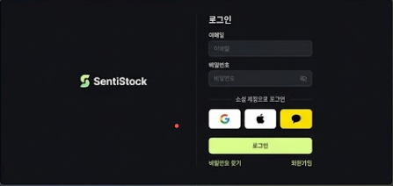
  - 메인 대시보드
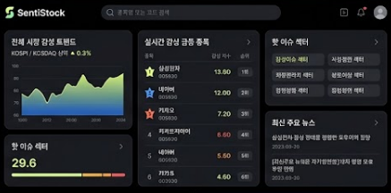
  - 종목 상세 분석
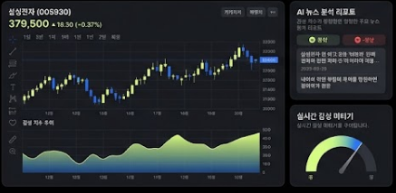
  - 관심 종목 및 알림
